s. 8
s. 5

Sporty zimowe to dyscypliny rozgrywane w okresie zimowym. Aby uprawiać sporty zimowe potrzebny jest mróz, lód i śnieg. Najpopularniejszymi dyscyplinami zimowymi są narciarstwo zjazdowe, skoki narciarskie, snowboard, biegi narciarskie i łyżwiarstwo, jazda na sankach.
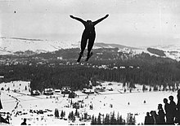
Skoki narciarskie
Skoki narciarskie stworzył Norweg Sondre Aursena Nordheima. Celem skoku narciarskiego jest wykonanie jak najdłuższego skoku po rozpędzeniu się i odbiciu od progu skoczni. Skoczek osiąga prędkość na progu od 22 do 30 m/s (80-108 km/h). Znani skoczkowie to Adam Małysz i Kamil Stoch.
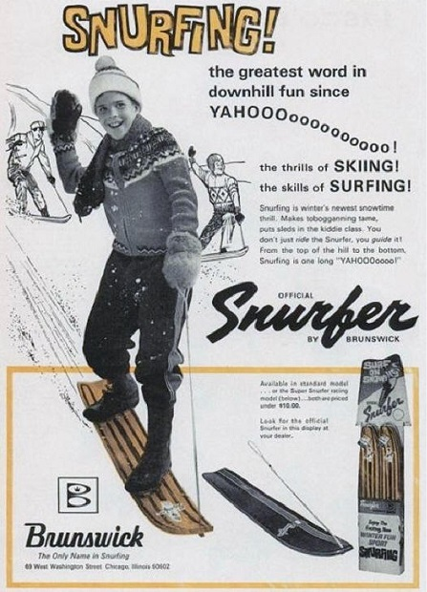

Snowboard
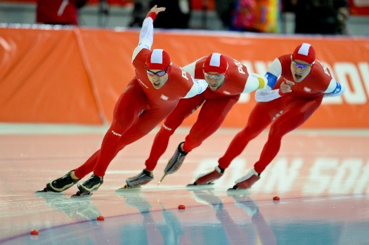
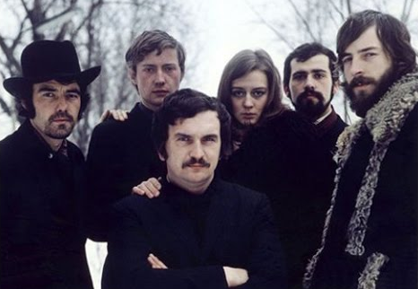
Snowboard powstał w roku 1960r. w Stanach Zjednoczonych. Ważny jest rodzaj deski, deski długie są bardziej stabilne podczas dużych prędkości, dużo lepiej trzymają krawędź podczas skrętu, a także doskonale prowadzą się w głębokim śniegu. Deski krótkie są dużo bardziej zwrotne, doskonale sprawdzają się podczas skoków z obrotami. Snowboard to sport, który zawiera dużo, najróżniejszych technik, takich jak slalom czy slalom giant. Znani snowboardziści to Wojtek i Iza Pająk.

Łyżwiarstwo
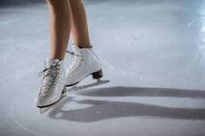
Łyżwiarstwo to ciekawa dyscyplina sportu. Zarówno łyżwy, jak i same buty, różnią się między sobą, w zależności od dyscypliny, do jakiej są wykorzystywane. Wyróżnia się łyżwiarstwo szybkie oraz figurowe. Znana łyżwiarską jest Katarzyna Bachleda-Curuś.
Ale największą frajdą jest jazda na sankach i ślizgaczach dla małego i dużego!!!

Alan Chmielarz 6b, Hubert Szymański 6b

Poezja śpiewana – Marek Grechuta

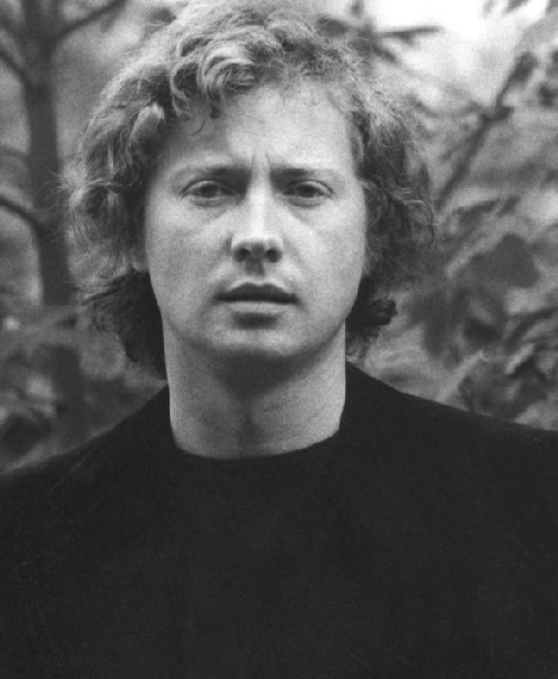
Marek Grechuta urodził się 10 grudnia 1945 roku w Zamościu, zmarł 9 października 2006 roku w Krakowie. Niezwykły kompozytor i poeta. Naukę gry na fortepianie rozpoczął w wieku lat siedmiu i kontynuował ją aż do ukończenia zamojskiego liceum.
Po rozpoczęciu studiów architektonicznych na stałe osiadł w Krakowie. W grudniu 1966 roku wraz z pianistą i kompozytorem Janem Kantym Pawluśkiewiczem założył grupę Anawa, dla której pisał swe poetyckie teksty w aranżacjach wykorzystujących instrumentarium właściwe muzyce klasycznej. Pierwsze kompozycje przyniosły mu dwie główne nagrody na Festiwalu Piosenki Studenckiej jesienią 1967 roku, zaś pierwszy album Marek Grechuta
i Anawa ukazał się w połowie roku 1970. Oprócz komponowania
i śpiewania swoich tekstów, pisał wiersze oraz malował.
Był wszechstronnym twórcą, którego poezja śpiewana znajduje licznych fanów do dnia dzisiejszego.

Julia Surmiak kl. 6b

